BAB 1
PENDAHULUAN

- Latar Belakang Masalah
Kebudayaan islam adalah hasil akal, budi, cipta rasa, karsa dan karya manusia yang berlandaskan pada nilai-nilai tauhid. Islam sangat menghargai akal manusia untuk berkiprah dan berkembang menjadi sebuah peradaban. Dalam perkembangannya kebudayaan perlu dibimbing oleh wahyu dan aturan-aturan yang mengikat agar tidak terperangkap pada ambisi yang akan merugikan diri sendiri. Disini agama berfungsi untuk membimbing manusia dalam mengembangkan akal budinya sehingga menghasilkan kebudayaan yang baik. Dengan demikian islam tidaklah datang untuk menghancurkan budaya yang telah dianut suatu masyarakat, akan tetapi dalam waktu yang bersamaan islam menginginkan agar umat manusia jauh dan terhindar dari hal-hal yang tidak bermamfaat dan merugikan didalam kehidupan. Sehingga menuju kebudayaan yang beradab dan kemajuan serta mempertinggi derajat kemanusiaan.
Proses islamisasi berlangsung amat lama. di Sulawesi-selatan proses tersebut berlangsung sejak akhir abab ke 14 sampai sekarang. Namun dengan sistem, metode dan usaha-usaha yang bersifat terbuka dan persuatif yang telah dilakukan, penyebaran dan penerapan agama islam akhirnya diterima oleh masyarakat secara terbuka dan bersifat resmi. Keterbukaan itu tampak pada cukup intensnya. Masyarakat mendalami ajaran agama islam, sekalipun pada waktu-waktu tertentu kadang kalah ditemukan warga masyarakat yang
1
telah beragama islam yang juga masih melakukan upacara yang bersifat animisme. Hal itu menunjukan bahwa kepercayaan leluhur telah berakar lama dan membentuk jaringan luas ditengah-tengah kehidupan masyarakat sebelum masuknya agama islam. (Saransi, 2003: 3)
Untuk mengatasi atau mengurangi kepercayaan seperti itu, Kalangan mubalig dan tokoh-tokoh masyarakat islam pun mengintensifkan upacara-upacara keagamaan yang bersifat islami. Seperti upacara peringatan israj-mikraj dan Maulid Nabi Muhammad Saw dan serta memperbanyak kegiatan Barazanji. Dengan upacara-upacara semacam itu diharapkan para penganut agama islam dapat menyegarkan ingatan mereka akan ajaran, tuntunan, dari agama islam.
Rifyal dalam khaeruddin mengatakan Barzanji ditulis oleh Syekh Jafar Al-Barzanji Bin Husin Bin Abdul Karim yang lahir di Madina tahun 1690 dan meninggal disana tahun 1766. Nama Al-Barzanji menjadi popular tahun 1920-an ketika Syekh Mahmud Al-Barzanji memimpin pemberontakan nasional Kurdi terhadap Inggris yang pada waktu itu menguasai Irak. Kitab Barzanji adalah kitab karya sastra pemenang sayembara dalam menuliskan kisah-kisah perjalanan hidup dan perjuangan Nabi Muhammad Saw dalam mensyiarkan ajaran agama islam. Kitab Al Barzanji juga ditulis dengan tujuan untuk meningkatkan gairah umat. Dalam kitab itu riwayat Nabi Muhammat Saw dilukiskan dengan bahasa yang indah dalam bentuk puisi dan prosa (nasr) dan qasidah yang sangat menarik. (1994:3).
Barazanji merupakan salah satu tradisi umat Islam yang dilakukan berdasarkan aturan-aturan yang berlaku pada masyarakat yang bersangkutan sehingga dikatakan sebagai tradisi umat Islam dan terdapat atau dimiliki oleh berbagai suku bangsa di Indonesia. Tradisi umat Islam memiliki logika tersendiri yang berbeda dengan logika yang lain. Demikian pula dengan Barazanji tentu tidak bisa dipandang dari satu sudut pandang saja, tetapi harus dilihat dari berbagai aspek kehidupan seperti aspek sosial, budaya, tradisi, Agama atau kepercayaan dan lain sebagainya. Pembacaan Barazanji merupakan sebuah kitab yang berisi sejarah kehidupan Nabi Muhammad SAW, dalam setiap hajatan dan acara, doa-doa keselamatan, Barazanji biasa dilakukan pada acara-acara seperti Maulid, pernikahan, khitanan, kematian, mendirikan rumah, dan aqiqah. Pembacaan Barazanji pada umumnya dilakukan di berbagai pengharapan untuk pencapaian sesuatu yang lebih baik.
Keberadaan Barazanji pada masyarakat Bone khususnya desa turuccinnae sudah ada sejak tahun 1960-an masyarakat sudah melakukan pembacaan Barazanji pada acara-acara hajatan. Barazanji pada masyarakat Bone khususnya desa turuccinnae merupakan suatu yang penting dilakukan ketika melaksanakan suatu upacara adat, Dimana upacara ini berfungsi untuk mengukuhkan norma-norma dan nilai-nilai budaya. Apabila anggota menyelenggarakan Barazanji, maka itu sekaligus memperingati kepada sesama tentang aturan yang berlaku. Mengikuti Barazanji berarti akan memperoleh kenikmatan dan mkna yang terkandung pada Barazanji.
Barazanji pada acara aqiqah merupakan sesuatu yang penting sebab Barazanji memiliki peran moral, sehingga menjadi anak yang saleh dengan menjalankan syariah islam. Aqikah adalah tradisi agama islam yang didasarkan pada anjuran Nabi Muhammad Saw. Dalam tradisi ini bayi laki-laki dipotongkan kambing sebanyak dua ekor dan perempuan dipotongkan satu ekor kambing.
Pelaksanaan Barazanji pada acara aqiqah dilakukan oleh 7 orang atau lebih, kemudian pakaian yang digunakan pembaca Barazanji diantara mereka ada yang memakai batik dan dipadukan dengan sarung serta memakai kopiah dan ada juga memakai baju muslim dan dipadukan dengan celana serta memakai kopiah. Barazanji dimulai dengan imam membacakan Barazanji sampai pada “asrakal badru” maka seluruh pembaca Barazanji berdiri dan bayi di bawa di depan imam untuk dipotong ramputnya, dan melantunkan Barazanji asaraka sampai pada “rabbi farhamna” maka pembaca duduk kembali dan tidak lagi dilantunkan bersamaan, tapi per individu setelah pembaca Barasanji terakhir melantunkan ”wa balagal shainul imlai” setelah itu maka imam kembali mengambil alih dengan membacakan doa sampai pada “wasalamun alal mursalim walhamduliilahi rabbil alamin”. Setelah itu maka hidangan yang ada berupa kue tradisional dan minuman berupa secankir teh sudah bisa di nikmati. Adapun fungsi yang menarik dari pelaksaan Barazanji Asaraka adalah penceritaan riwayat Nabi Muhammad Saw agar kita mau melakukan tindakan sesuai hakikat islam dengan meneladani sifat Nabi Muhammad Saw dan saat pembacaan Barazanji dilantukan dapat menciptakan kegairahan dan motifasi sehingga kita semakin cinta terhadap Nabi Muhammad Saw. Barazanji juga dilantunkan dengan menggunakan vokal yang indah, sehingga menimbulkan rasa tenang bagi yang mendengarnya. Berdasarkan uraian diatas maka munculla keinginan untuk melakukan penelitian dengan judul Barazanji dalam acara aqiqah di desa turuccinnae kecamatan lamuru kabupaten Bone.

- Rumusan Masalah
Rumusan masalah adalah pernyataan-pernyataan yang lengkap dan rinci mengenai ruang lingkup masalah yang akan diteliti didasarkan atas identifikasi masalah dan pembatasan masalah. (Usman, 2004: 27).
Berdasarkan uraian pada latar belakang masalah, maka dapat dirumuskan masalah sebagai berikut.
- Bagaimana bentuk penyajian Barazanji dalam acara aqiqah di desa
Turuccinnae Kecamatan Lamuru Kabupaten Bone?
- Apa fungsi Barazanji dalam acara aqiqah di desa Turuccinnae
Kecamatan Lamuru Kabupaten Bone.

- Tujuan Penelitian
Menurut Moeliono, dalam Kamus Umum Bahasa Indonesia penelitian adalah pencarian, pengumpulan, pengelolaan, penganalisisan, suatu objek yang dilakukan berdasarkan teori serta cara-cara sistematis untuk memperoleh jawaban atas suatu masalah yang bersifat keilmuan atau untuk menguji hipotesis dalam mengembangkan prinsip-prinsip umum (1989: 920). Dapat disimpulkan adalah sebagai berikut.
- Untuk mengetahui bentuk penyajian Barazanji dalam acara aqiqah di desa Turuccinnae Kecamatan Lamuru Kabupaten Bone.
- Untuk mengetahui fungsi Barazanji dalam acara aqiqah di desa Turuccinnae Kecamatan Lamuru Kabupaten Bone.

- Manfaat Penelitian.
- Manfaat teoritis
Pembaca sebagai pengembangan ilmu pengetahuan juga dapat
menjadi referensi dan literatur dalam memperluas wawasan mengenai Barazanji di desa Turuccinnae Kecamatan Lamuru Kabupaten Bone.
- Manfaat Praktis
Manfaat praktis yang diharapkan oleh penulis ialah agar bagaimana para pembaca setelah membaca hasil dari penelitian yang akan dilakukan ini, dapat berguna bagi masyarakat khususnya generasi penerus agar dapat mengenal dan mengetahui salah satuh bentuk tradisi yang berkembang pada suatu daerah.

BAB II

TINJAUAN PUSTAKA DAN KERANGKA BERPIKIR

- Tinjauan Pustaka
Tinjauan pustaka sebagaimana biasanya, berisikan landasan-landasan teori yang berkaitan dengan penelitian ini baik teori-teori yang sifatnya mendukung dengan uraian tentang apa yang menjadi bahan pembahasan pada variabel penelitian.
  - Pengertian Budaya
Budaya adalah sebuah sistem yang merupakan bentuk-bentuk simbolis yang berupa kata, benda, sastra, lukisan, nyanyian, musik, kepercayaan mempunyai kaitan erat dengan konsep-konsep epistemologis dari sistem pengetahuan masyarakatnya. sistem simbol dan epistemologi juga tidak terpisahkan dari sistem sosial yang berupa stratifikasi, gaya hidup, sosialisasi, agama, mobilitasi sosial. Demikian juga budaya material yang berupa bangunan, peralatan, dan persenjataan tidak dapat dilepaskan dari seluruh konfigurasi budaya. (Kuntowijoyo, 1987:1).
  - Pengertian Tradisi Islam
Tradisi islam adalah suatu aturan yang mencakup segala konsepsi sistem budaya dari suatu kebudayaan untuk mengatur tindakan/perbuatan manusia dalam kehidupan sosialnya yang berdasarkan agama islam. Tradisi masyarakat islam seperti Barazanji, maulid, israj, khatam Qur’an dan lain-lain. Dalam tradisi islam terkandung berbagai macam norma-norma dan nilai-nilai budaya yang mempunyai sifat penting berguna bagi kelanjutan sistem yang turut mengokohkan sendi-sendi sosial. (Saransi, 2003: 10).
7
- Pengertian Bentuk Penyajian
Dalam kamus bahasa Indonesia, bentuk adalah fitur, fisik,dan wujud. Sedangkan penyajian berasal dari kata saji yang artinya suguhan. Jadi pengertian tersebut dapat disimpulkan bahwa bentuk penyajian adalah wujud dari rangkaian persembahan atau suguhan yang dilakukan secara terstruktur.
- Upacara
Upacara secara umum digunakan sebagai prilaku yang dijadikan sebagai media untuk berkomunikasi dengan hal yang gaib. Dalam praktik ritual tersebut, tampil beragam berdasarkan kepercayaan masing-masing sekaligus karateristik budaya komunitas tertentu. (Manda. 2008:54)
Haviland dalam komunitas adat karampuang kajian tentang antropologi agama, tipe ritual sangat beragam, namun secara garis besarnya dapat diklasifikasikan dalam dua bentuk yakni (1) upacara peralihan merupakan upacara yang digelar untuk membawa manusia melintasi krisis seperti kelahiran, perkawinan dan lain-lain. (2) upacara intensifikasi yakni upacara yang menyertai keadaan krisis dalam kehidupan kelompok seperti turunnya hujan, kematian, penguburan, bebas dari musuh dan lain-lain. Sehingga fungsi upacara memiliki daya guga dan pengaruh bagi kelompok. (2008, 54)
- Pengertian Barazanji
Barzanji adalah nama suatu kampung yang apabila dijadikan ismun-nisbah lalu menjadi “Barzanji” yang berarti orang yang berasal dari kampung Barzanj. Akan tetapi, sudah menjadi kelaziman bahwa Barazanji diartikan membaca sejarah atau riwayat kelahiran Nabi Muhammat Saw, Yang telah disusun dalam bahasa Arab oleh seorang pengarang yang bernama Ja’far al- Barazanji (Ja’far yang berasal dari Barasanji). Sejak awal abab ke- 2 hijriah orang sudah mulai menulis kisah hidup Nabi Muhammad dalam berbagai bentuk. Ada yang berbentuk prosa, ada yang berbentuk puisi dan adapula yang mengggabungkan kedua-duanya. (Saransi, 2003: 28)
Di Sulawesi selatan kitap Barazanji yang dibaca ialah sebuah kitap berjudul Mauluud Sharf Al Anam. Kitab itu mempunyai sebuah muqadimah, Muqadimah itu antara lain memuat tujuan membaca kitap Maulid yaitu menghormati dan memuliakan hari ulang tahun kelahiran Nabi Muhammad Saw sambil mengharapkan syafaat baginda pada hari qiamat, dinyatakan juga mamfaat mengadakan upacara Barazanji terlepas dari bencana, mendapat syafaat Nabi dan mendapat kebajikan dan tercatat pula pada lontara Barazanji orang Bugis suatu pernyataan bahwa ruh Nabi Muhammad Saw turut hadir kedalam upacara tersebut ketika orang berdiri sambil bersalawat. (Saransi, 2003: 29).

- Pengertian Vokal
Seni menyanyi dapat dikatakan sebagai musik yang menggunakan media vokal atau suara manusia. Dalam bahasa latin, istilah vokal atau vokalis memiliki arti berbicara namun, vokal dapat diartikan sebagai suara. Dalam ilmu linguistik, vokal berarti bunyi bahasa yang dihasilkan oleh arus udara dari paru-paru melalui pita suara dan penyempitan pada saluran suara di atas glotis. Sementara dalam bidang fonetik, vokal merupakan suara di dalam huruf vokal dalam bahasa lisan yang dicirikan dengan pita suara yang terbuka. Huruf vokal dalam bahasa Indonesia terdiri atas a, e, i, o, u. Kita dapat belajar mengenai huruf vokal dan berlatih dengan nada dasar yang berbeda-beda. (Okatara, 2009: 27).
Bernyanyi mengutamakan keindahan suara vokal. Syarat utama, organ-organ suara harus baik dalam arti tidak cacat. Dan diperlukan latihan yang terarah sehingga diperoleh suara yang indah dan dapat digunakan untuk bernyanyi dengan benar. (Sunarko, 1989: 1).
Dalam musik nada pun digolongkan kedalam berbagai warna, nada warna ini oleh pengarang lagu dipergunakan dengan tepat untuk menyatakan tingkat perasaan yang berbeda-beda. Suasana sedih akan dilukiskan melalui nada-nada berat dan tertutup, dan untuk suasana riang dan dipergunakan nada-nada ringan dan terbuka. Penyanyi hendaknya dapat menyelami maksud pikiran dan perasaan si pengarang lagu, sehingga ia dapat menghayatinya dalam ungkapan pikiran dan perasaannya sendiri. Seandainya tingkat penghayatan penyanyi lebih rendah, ia tidak akan sanggup menyelami perasaan si pengarang lagu. Nyanyian nya akan merupakan suatu ungkapan pikiran yang dangkal, suatu pengaburan perasaan yang halus. Dalam hal ini dikatakan interpretasinya yang buruk. Penyanyi harus dapat melebur perasaannya kedalam nyanyian itu, sehingga ia merasakan dan berfikir seperti apa yang dirasakan dan dipikirkan oleh si pengarang lagu waktu menciptakan lagu itu. (Jamalus, 1975: 11).
Adapun Unsur- unsur teknik vokal antara lain sebagai berikut:
- Artikulasi adalah cara pengucapan kata demi kata yang baik dan jelas.
- pernapasan adalah adalah upaya untuk menghisap dan mengeluarkan nafas. Dalam bernafas, udara yang dihirup dan terkumpul di suatu tempat, harus dikeluarkan secara perlahan, sesuai keperluan dan tidak boleh boros.
- Penggalan kalimat dalam hal ini dikenal dengan istilah phasering, yaitu kaidah pemenggalan kalimat yang baik dan benar, sehingga mudah dimengerti serta sesuai dengan aturan yang berlaku.
- Posisi bernyanyi seorang penyanyi harus menyiapkan dirinya sebelum mulai bernyanyi. Dalam hal ini, sikap tubuh juga penting.
- Intonasi adalah tinggi rendahnya suatu nada yang harus dijangkau dengan tepat.
- Vibrato adalah upaya untuk mempercantik lagu dengan jalan memberi gelombang atau suara yang bergetar teratur.
- Improvisasi yaitu memberikan nuansa baru pada sebuah lagu dengan mengubah maupun menambah sebagian melodi lagu tanpa mengubah melodi pokoknya. (Okatara,2009:41- 44)

- Pengertian fungsi musik
Fungsi merupakan sekelompok aktivitas yang tergolong pada jenis yang sama berdasarkan sifat atau pelaksanaannya. Selain itu fungsi juga berarti kegunaan suatu objek terhadap objek yang lainnya. Adanya fungsi maka kita dapat menentukan nilai guna sesuatu dalam kehidupan.keragaman musik nusantara memiliki fungsi tertentu dalam kehidupan masyarakat meriam dalam bukunya the anthropology of musik mengatakan ada 10 fungsi dari musik yaitu
a. Fungsi pengungkapan emosional
Disini musik berfungsi sebagai suatu media bagi seseorang untuk mengunkapkan perasaan atau emosinya, dengan kata lain si pemain dapat mengungkan perasaan atau emosinya melalui musik.
- Fungsi penghayatan estetis
Musik merupakan suatu karya seni. Suatu karya dapat dikatakan karya seni apabila dia memiliki unsur keindahan atau estetika di dalamnya. Melalui musik kita dapat merasakan keindahan atau estetika di dalamnya. Melalui musik kita dapat merasakan nilai-nilai keindahan baik melalui melodi ataupun dinamikanya.

c. Fungsi hiburan
Musik memiliki fungsi hiburan mengacu kepada pengertian bahwa musik pasti mengandung unsur-unsur yang bersifat menghibur. Hal ini dapat dinilai dari melodi ataupun liriknya.
- Fungsi komunikasian
Musik memiliki fungsi komunikasi berarti bahwa sebuah musik yang berlaku di suatu daerah kebudayaan yang mengandung isyarat-isyarat tersendiri yang hanya diketahui oleh masyarakat pendukung kebudayaan tersebut. Hal ini dapat dilihat dari teks atau pun melodi musik tersebut.
- Fungsi perlambangan
Musik memiliki fungsi dalam melambang suatu hal ini dapat dilihat dari aspek-aspek musik tersebut, Misalnya tempo sebuah musik Jika tempo sebuah musik lambat, maka kebanyakan teksnya menceritakan hal-hal yang menyedihkan. Sehingga musik itu melambangkan akan kesedihan.
- Fungsi rekreasi jasmani
Jika sebuah musik dimainkan, musik itu dapat merangsang sel-sel syaraf manusia sehingga menyebabkan tubuh kita bergerak mengikuti irama musik tertentu jika musiknya cepat maka gerakan kita cepat, demikian juga sebaliknya.
- Fungsi yang berkaitan dengan norma sosial
Musik berfungsi sebagai media pengajaran akan norma-norma atau peraturan-peraturan. Penyampaian kebanyakan melalui teks-teks nyanyian yang berisi aturan-aturan.
- Fungsi pengesahan lembaga sosial
Fungsi musik disini berarti bahwa sebuah musik memiliki peranan yang sangat penting dalam suatu upacara. Musik merupakan salah satu unsur yang penting dan menjadi bagian dalam upacara, bukan hanya sebagai pengiring.
- Fungsi kesinambungan budaya
Fungsi ini hampir sama dengan fungsi yang berkaitan dengan norna sosial. dalam hal ini musik berisi tentang ajaran-ajaran untuk meneruskan sebuah sistem dalam kebudayaan terhadap generasi selanjutnya.
- Fungsi pengintegrasian masyarakat
Musik memiliki fungsi dalam pengintegrasian masyarakat suatu musik jika dimainkan secara bersama-sama maka tanpa disadari musik tersebut menimbulkan rasa kebersamaan diantara pemain atau penikmat musik itu (Merriam, 1964: 218-227).

- Syair
Dalam kamus umum bahasa Indonesia Syair adalah puisi, karangan dalam bentuk terikat yang mementingkan irama, sajak atau ritma.
( Zain, 1994:1389)
Wojowasito Dalam skripsi fungsi nyanyian jemaat dalam peribadatan gereja toraja jemaat Bunturantu, kata syair berarti karangan bersajak dengan bunyi suku kata yang terakhir sama biasanya berupa cerita panjang (1999,401).
- Pengertian Aqiqah
Upacara kelahiran sudah menjadi tradisi yang diwariskan turun-temurun sebelum masyarakat Sulawesi selatan menganut agama islam meskipun namanya berbeda diantara daerah yang satu dengan daerah yang lainnya, didaerah Bone misalnya dinamakan Makkulawi, di daerah Soppeng dinamakan MappenoLolo, didaerah Sidrap dan Pinrang dinamakan Maccera Ana dan lain lain. Setelah islam masuk beransur-ansur nama tersebut bergeser dan diganti dengan kata aqiqah walaupun sebagian anggota atau kelompok masyarakat masih ada yang mempergunakan istilah-istilah tersebut diatas.
Aqiqah adalah qurban yang diberikan pada waktu seorang anak lahir. Pemberian aqiqah ini ada yang mengatakan wajib, dan adapula yang mengatakan sunnah. Menurut Mazhad sjafi’i pemberian aqiqah itu sunnah. Pemberian itu berwujud seekor kambing untuk anak perempuan, dan dua ekor kambing atau domba, bila anak yang lahir itu laki-laki. Disamping pemberian aqiqah pada waktu anak lahir itu, maka sesudah seorang anak lahir, segera dibisikkan adzan ditelinga kanan bagi bayi laki-laki dan iqamah ditelinga kiri bagi bayi perempuan, agar sesudah anak itu lahir segera mendengar kalimat syahadat. Setelah anak itu berumur tujuh hari maka anak itu diberi nama dan disertai dengan selamatan. (Subardi. 1968: 113).

- Kerangka Pikir
Kerangka Pikir merupakan bagian dari penelitian yang menggambarkan alur pikiran peneliti, dalam memberikan penjelasan kepada orang lain mempunyai anggapan seperti yang diutarakan dalam hipotesis. (Hasan, 2002: 48).
Berdasarkan pertimbangan di atas di harapkan bahwa dalam penelitian ini akan menjadi salah satu warna budaya yang harus dilestarikan sebagai salah satu tradisi yang ada di Sulawesi Selatan. Sehingga masyarakat lebih mengenal dan mengetahui tentang Barazanji di desa Turuccinnae Kecamatan Lamuru Kabupaten Bone. Maka dapat dibuat kerangka pikir dalam bentuk skema sebagai berikut.

Barazanji Asaraka dalam acara Aqiqah di desa Turuccinnae Kec.lamuru Kab. Bone

Bentuk penyajian Barazanji Asaraka

Fungsi Barazanji Asaraka dalam upacara Aqiqah

Skema 1: Kerangka Pikir.

BAB III

METODE PENELITIAN

- Variabel Penelitian dan Desain Penelitian
1.Variabel penelitian
Menurut Sugiono (2002:31 ) bahwa Variabel adalah suatu atribut atau sifat atau nilai dari orang, objek atau kegiatan yang mempunyai variasi tertentu yang ditetapkan oleh peneliti untuk dipelajari dan ditarik kesimpulannya.
Dengan demikian variabel dari penelitian yang berjudul Barazanji dalam acara aqiqah di Desa Turuccinnae Kecamatan Lamuru Kabupaten Bone sebagai berikut.
- Bentuk penyajian Barazanji Asaraka dalam acara aqiqah di Desa
Turuccinnae Kecamatan Lamuru Kabupaten Bone.
- Fungsi Barazanji Asaraka dalam acara aqiqah di Desa Turuccinnae
Kecamatan Lamuru Kabupaten Bone.
- Desain Penelitian
Desain penelitian adalah rencana dan struktur penyelidikan yang dibuat sedemikian rupa, sehingga dapat diperoleh jawaban atas pertanyaan-pertanyaan dalam penelitian. (Hasan, 2002: 20). Adapun langkah-langkah penelitian yang ditempuh sebagai berikut.

18
Barazanji Asaraka dalam acara Aqiqah di desa turuccinnae kecamatan lamuru kabupaten Bone

Fungsi Barazanji Asaraka
Penyajian Barazanji Asaraka
Pengolahan data

Analisis data

Kesimpulan

Skema 2: desain penelitian
- Definisi Operasional Variabel
Sofyan salam mengemukakan bahwa definisi operasional variabel adalah variable yang dapat ditukar dan diamati. Adapun definisi operasional variabel yang dimaksud ialah:
- Bentuk penyajian Barazanji Asaraka adalah kegiatan-kegiatan yang dilakukan dalam melangsungkan Barazanji khusus di desa Turuccinnae Kecamatan Lamuru Kabupaten Bone.
- Fungsi Barazanji Asaraka dalam acara Aqiqah adalah fungsi dan pembacaan Barazanji pada acara Aqiqah dalam suatu daerah khususnya di desa Turuccinnae Kecamatan Lamuru Kabupaten Bone.
C. Sasaran dan Responden
1. Sasaran
Sasaran dalam penelitian ini adalah Barazanji Asaraka diacara Aqiqah di desa Turuccinnae Kecamatan Lamuru Kabupaten Bone.
- Responden
Responden adalah penjawab atas pertanyaan-pertanyaan yang diajukan untuk kepentingan penelitian. (Moeliono,1989:745). adapun yang menjadi imforman dalam penelitian ini adalah orang yang mengetahui tentang Barazanji di desa Turuccinnae.

D. Teknik Pengumpulan Data.
Teknik pengumpulan data merupakan langkah yang paling utama dalam penelitian, karena tujuan utama dari penelitian adalah mendapatkan data. Tampa mengetahui teknik pengumpulan data, maka peneliti tidak akan mendapatkan data yang memenuhi standar data yang ditetapkan. (Sugiyono, 2006: 308).
1. Observasi
Dalam Kamus Besar Bahasa Indonesia, observasi adalah pengamatan, peninjauan secara cermat sebelum diadakan penelitian. (Moeliono, 1989: 623).
Observasi yang akan dilakukan peneliti ialah untuk mendapatkan imformasi tentang objek yang akan diteliti sebelum melakakan penelitian lebih lanjut. Kegiatan observasi ini dilakukan sebelum memasukkan judul penelitian dan setelah judul penelitian diterima cara paling efektif dalam melakukan observasi adalah melengkapi format dan blangko pengamatan sebagai instrumen.
2. Wawancara
Wawancara adalah percakapan dengan maksud tertentu itu Dilakukan oleh dua pihak yaitu pewawancara (interviewer) yang mengajukan pertanyaan dan terwawancara interview yang memberikan jawaban atas pertayaan itu. (Moleong, 2004: 186). Pada tahap ini penulis menggunakan teknik wawancara terstruktur dan bebas, teknik ini dilakukan dengan cara tanya jawab secara langsung dengan beberapa responden yang dianggap memahami dan mengerti masalah yang ingin diteliti secara terstuktur. Dengan panduan alat bantu daftar pertayaan yang akan diajukan, dengan tujuan memperoleh keterangan tentang Barazanji.
- Dokumentasi
Teknik dokumentasi adalah teknik pengumpulan data dengan cara mencari sumber imformasi yang ada kaitannya dengan penelitian, pengumpulan data yang dilakukan dengan cara mengumpulkan dokumen-dokumen yang berkaitan dengan objek yang diteliti, baik berupa foto-foto, rekaman video atau dokumentasi lainnya.

- Teknik Analisis Data
Teknik analisis data yang akan digunakan dalam penelitian ini ialah analisis kualitatif yaitu data yang dipaparkan dalam bentuk deskriptif. Analisis data dimulai dengan cara mengklasifikasikan data yang diperoleh dan hasil observasi serta dokumen foto, selanjutnya dari hasil pengklasifikasian tersebut dianalisis berdasarkan rumusan masalah untuk mendapatkan rangkaian pembahasan sistematis yang disajikan secara deskriptif. Dengan demikian data yang telah diperoleh akan memberikan gambaran secara mendetail tentang bentuk penyajian , dan fungsi Barazanji Asaraka dalam acara aqiqa di desa Turuccinnae kecamatan Lamuru kabupaten Bone. penelitian ini bersifat analisis kualitatif dalam bentuk deskriptif yang hanya menggambarkan atau menyajikan apa adanya tentang bentuk penyajian, fungsi Barazanji Asaraka dalam acara aqiqah maka untuk menganalisis data ini akan digunakan data kualitatif dengan bentuk analisis non statistik dengan langkah-langkah sebagai berikut.
  - Reduksi
Tahap reduksi data yaitu kegiatan yang sangat erat hubungannya dengan proses analisis data. Oleh karena itu dilakukan perkumpulan data dilokasi secara langsung dengan tujuan untuk memilih data-data yang sesuai dengan permasalahan yang sedang dikaji. Memilih data-data secara detail yang sesuai dan membuang data yang tidak sesuai, sehingga pada akhirnya peneliti mampu menarik kesimpulan sendiri dari hasil data yang telah terkulpul dilapangan. Seluruh data diklasifikasikan untuk disusun secara jelas dan rapi sebagai hasil pembahasan.
  - Penyajian data
Penyajian data adalah langkah kedua yang perlu dilakukan oleh peneliti dalam mengkaji permasalahan setelah melakukan reduksi data. Pedoman analisis penyajian data penelitian mencari sekumpulan imformasi yang tersusun serta memberikan sebuah kemungkinan adanya penarikan kesimpulan yang berhubungan dengan latar belakang masalah penelitian sedangkan sumber imformasi diperoleh dari berbagai narasumber yang telah dipilih. Penyajian data sesuai dengan apa yang telah diteliti, artinya membatasi penyajian tentang bentuk penyajian, dan fungsi Barazanji Asaraka dalam acara aqiqah di desa Turuccinnae Kecamatan Lamuru Kabupaten Bone.
  - Penarikan kesimpulan
Langkah terakhir dalam proses analisis data adalah penarikan kesimpulan. Pada tahap penarikan kesimpulan ini, peneliti harus melampirkan foto-foto, dan gambar-gambar yang semua ini merupakan suatu kesatuan yang utuh, yang ada kaitannya dengan alur, sebab akibat dan proporsi masalah yang sedang dikaji.

BAB IV

HASIL PENELITIAN DAN PEMBAHASAN

- Hasil Penelitian
1. Lokasi Penelitian
Menentukan lokasi penelitian ini dilakukan sebelum menentukan penelitian yang mendalam. Sebelum penelitian dilakukan, peneliti sudah perna melakukan pengamatan tentang Barazanji yang ada di desa Turuccinnae kecamatan Lamuru kabupaten Bone sehingga dalam penelitian, dapat memudahkan penulis dalam menentukan lokasi penelitian di desa Turuccinnae kecamatan Lamuru kabupaten Bone yang memiliki bentuk kesenian yaitu Barazanji yang biasa dilakukan pada setiap acara hajatan.
Kabupaten Bone dibagi kedalam 27 kecamatan dan 39 kelurahan serta 333 desa. dan salah satunya adalah desa turuccinnae. Desa Turuccinnae merupakan desa dari kecamatan Lamuru yang berada pada bagian paling utara yang berbatasan dengan salah satu kabupaten. desa Turuccinnae kabupaten Bone berjarak 138 km dari kota Makassar (Ibu kota propinsi Sulawesi selatan).
adapun batas-batas wilayah di desa Turuccinnae sebagai berikut.
- Sebelah utara desa Turuccinnae berbatasan dengan desa Goarie kabupaten Soppeng
- Sebelah timur desa turuccinnae berbatasan dengan desa Padaelo
- Sebelah selatan desa turuccinnae berbatasan dengan desa Mamminasae kecamatan Lamuru.
- Sebelah barat desa turuccinnae berbatasan desa Pallawa kecamatan Tellu Limpoe
(Wawancara dengan kepala desa kepala desa turuccinnae 26 oktober 2013)

Adapun beberapa jenis upacara adat yang dilakukan pada upacara aqiqah di desa turuccinnae kecamatan lamuru kabupaten Bone.
  - Maddebbang
Menurut Penuturan Puang Kamase’ selaku narasumber, maddebbang adalah pembuatan rebbang. rebbang adalah pagar yang terbuat dari bambu berbentuk segi empat panjang mengitari tanah tempat menanam ari-ari bayi yang baru lahir, yang di buat oleh para tetangga dan kerabat pembuat hajatan pada pagi hari sekitar jam 08.00 wita, yang di buat di halaman rumah pembuat hajatan. rebbang tersebut apabila bayi perempuan maka dibuat di depan rumah pembuat hajatan tetapi apabila bayi laki-laki maka rebbang dibuat disamping rumah pembuat hajatan. rebbang bagi bayi perempuan dibuat didepan rumah agar perempuan mudah dilihat sehingga kelak dewasa mudah dilamar orang, itulah sebabnya dibedakan antara rebbang laki-laki dan rebbang perempuan.
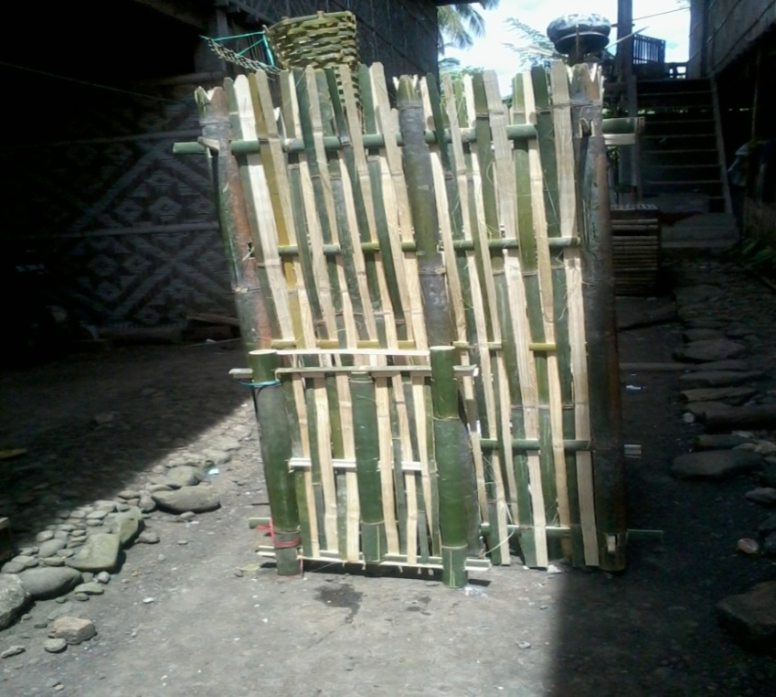
Gambar 1 Rebbang tempat penanaman ari-ari.
( Dokomentasi oleh penulis pada tanggal 25 oktober 2013).

b. Mangolo
Sebelum melakukan mendre tojang maka terlebih dahulu dilakukan mangolo dimana bayi tersebut didoakan untuk keselamatan, yang dilakukan oleh sandro (dukun) dengan membacakan doa-doa. adapun makanan pada saat membacakan doa seperti ketupak, sokko, kelapa mudah, telur, padi, dan kelapa tua yang telah di warnai dengan menggunakan kapur putih sebab warna putih melambangkan kesucian dan bersih, setelah selesai melakukan pembacaan doa maka kelapa tua tersebut dibawah satu persatu oleh keluarga bayi untuk disimpan kedalam rebbang, dan pada saat membawa kelapa tersebut, kelapa di bawa dengan menggunakan kaci puci putih dengan cara menggendong kelapa tersebut, pendapat masyarakat setempat bahwa kelapa tersebut digunakan sebagai bekal bayi dikemudian hari, kemudian disimpan pula kayu cangkang ke dalam rebbang agar bayi tersebut selalu sehat (Wawancara Puang Kamase di desa Turuccinnae )
- Mendre Tojang
Mendre tojang adalah kegiatan yang dilakukan dengan memasukkan bayi ke dalam ayunan yang telah di siapkan. Kegiatan ini dilakukan oleh sandro, sanro mengayunnya secara vertikal masyarakat desa turuccinnae memaknai sebagai pengharapan agar kelak bayi tersebut kehidupannya selalu meningkat.
- potongan rambut bayi
Sesudah melakukan mendre tojang dilanjutkan dengan pemotongan rambut. pemotongan rambut dilakukan bersamaan dengan menyanyikan kitab Barazanji pada saat melantunkan ”asrakal badru alaina” maka ibu bayi membawa bayi ke depan imam untuk dipotong rambutnya.

2. Penyajian Barazanji Asaraka pada acara aqiqah di desa turuccinnae Kecamatan Lamuru Kabupaten Bone.
Bentuk penyajian merupakan kesatuan dari beberapa unsur yang menunjang dalam pertunjukan. Bentuk ini dapat berupa ide-ide. ide atau garapan merupakan suatu kreatifitas yang lahir dari pelaku seni. Seni pertunjukan diindonesia berangkat dari suatu kondisi yang tumbuh dalam lingkungan-lingkungan etnik yang satu sama yang lainnya memiliki ciri khas masing-masing. Dalam lingkungan-lingkungan etnik tersebut, adat atau norma dari hasil kesepakatan bersama yang terjadi secara turun-temurun. Adapun bentuk penyajian Barazanji asaraka dapat dikemukakan beberapa aspek yang terkait didalamnya seperti yang terkandung didalamnya uraian berikut ini.
a. Pembaca Barazanji
Pembaca Barazanji dinyanyikan oleh kaum laki-laki dan dinyanyikan oleh 7 orang atau lebih yang terdiri dari imam sebagai pemimpin dan masyarakat setempat yang mengetahui mengenai syair Barazanji adapun yang berperan sebagai imam dalam pembacaan Barazanji di desa turuccinnae tersebut adalah Muh. Jafar, tidak ada ketentuan dengan jumlah pembaca Barazanji. namun apabila jumlah pembaca Barazanji pada acara hajatan semakin banyak, maka semakin meriah pula saat melantunkan Barazanji.
Pembaca Barazanji di desa turuccinnae tidak mempunyai kelompok khusus namun ada orang-orang tertentu yang merupakan pembaca inti yaitu imam dan setiap ada hajatan para pembaca Barazanji anggotanya selalu berbeda.
b. Waktu penyajian
Waktu pelaksanaan Pembacaan Barazanji pada acara aqiqah di rumah ibu susi waktu itu berlangsung pada pagi hari pukul 10.00 wita sebab waktu tersebut dianggap tidak mengganggu waktu ibadah shalat dhuhur namun ada juga masyarakat yang melakukan kegiatan pembacaan Barazanji pada waktu yang berbeda seperti yang dilakukan keluarga Dg. Salama yang melakukan pembacaan Barazanji pada jam 01.00 wita setelah selesai shalat dhuhur.
c. Tempat penyajian Barazanji
Tempat merupakan salah satu faktor utama yang dibutuhkan dalam setiap penyajian Barazanji di desa Turuccinnae, sebab tempat memiliki peranan penting untuk suatu penyajian Barazanji karena di tempat itulah Barazanji di pertunjukan, suatu pertunjukan apapun selalu memerlukan tempat. Penyajian Barazanji dilaksanakan di rumah warga yang sedang melaksanakan hajatan dan pembacaan Barazanji di langsungkan di bagian ruang tamu yang telah dikosongkan dan hanya beralaskan karpet, dan pembacaan Barazanji dilaksanakan setelah melakukan Menre Tojang, yaitu bayi tersebut dimasukkan kedalam ayunan yang telah dipersiapkan, kemudian Sanro menganyunnya mereka menyakini sebagai suatu pengharapan agar kelak bayi tersebut kehidupannya dan riskinya selalu meningkat.
- Kostum pembaca Barazanji
Menurut penuturan Puang. Kamase selaku narasumber, dalam pembacaan Barazanji tidaklah ditentukan kontum yang harus dikenakan oleh pembaca Barazanji, mereka cukup mengenakan pakaian rapi, seperti baju ada yang memakai baju batik yang warna-warni yang memiliki lengan panjang adapun baju batik yang warna-warni yang memiliki lengan pendek ada juga memakai baju kokoh/muslim dan ada pula memakai baju kaos yang berkerah, dan dipadukan dengan sarung yang warna senada dan ada juga yang memadukannya dengan celana kain, panjang dan adajuga dengan celana jeans panjang serta menggunakan kopiah ada yang menggunakan kopiah yang berwarna putih adapula yang menggunakan kopiah yang berwarna hitam. Mereka menggunakan pakaian rapih sebab pembacaan barazanji menurut mereka suatu yang sakral yang syairnya berisikan tentang puji-pujian terhadap Nabi Muhammmad Saw maka sepantasnya mereka menghormati Nabi dengan memakai pakaian yang rapi.
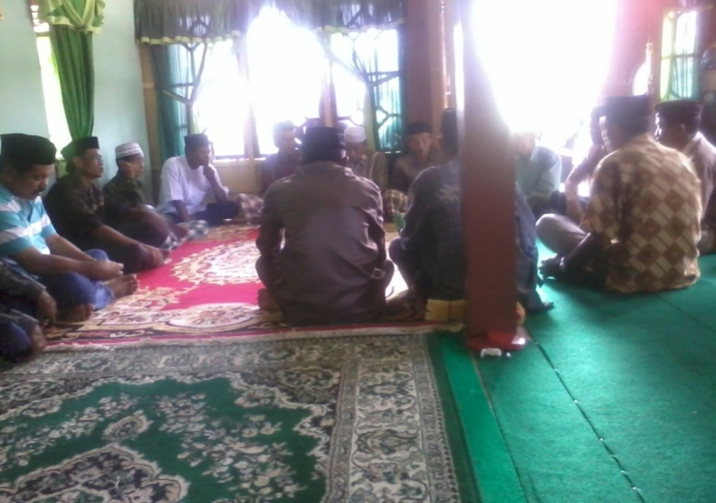

Gambar 2. Kostum pembaca Barazanji
Dokumentasi Oleh Penulis Pada Tanggal 25 Oktober 2013)

- Proses Pelaksanaan Pembaca Barazanji
Proses pelaksanaan pembacaan Barazanji dilaksanakan pada waktu siang hari, dan pada saat pembaca Barazanji semua sudah ada di tempat pembuat hajatan maka sebelum pembacaan Barazanji itu dilaksanakan, terlebih dahulu tuan rumah menyiapkan beberapa keperluan yang nantinya akan melengkapi prosesi tersebut. Seperti kelapa, gunting yang nantinya akan dipakai pada saat memotong rambut bayi. Disisi lain pihak keluarga dan kerabat juga ikut membantu prosesi tersebut dengan membantu menyiapkan hidangan untuk para pembaca Barazanji berupa nasi, dan daging, dan makanan pelengkap seperti ayam, ikan, telur, Sop dan makanan lainnya. Dan semua itu dihidangkan tanpa menggunakan meja dan diletakkan di atas lantai yang telah dibentangi karpet yang juga merupakan tempat yang nantinya akan dilangsungkan pembacaan Barazanji. setelah semua makanan sudah di hidangkan maka pembaca Barazanji baru di panggil untuk masuk ke ruangan tamu untuk makan dahulu sebelum melakukan pembacaan Barazanji. Setelah pembaca Barazanji selesai makan, para keluarga dan tetangga mengangkat sisa makanan tersebut ke dapur, dan kemudian menggantinya dengan (kaddo min’yak) Kaddo minyak ini nantinya akan diberikan kepada para pembaca Barazanji pada saat para pembaca Barazanji sudah selesai melakukan pembacaan Barazanji.
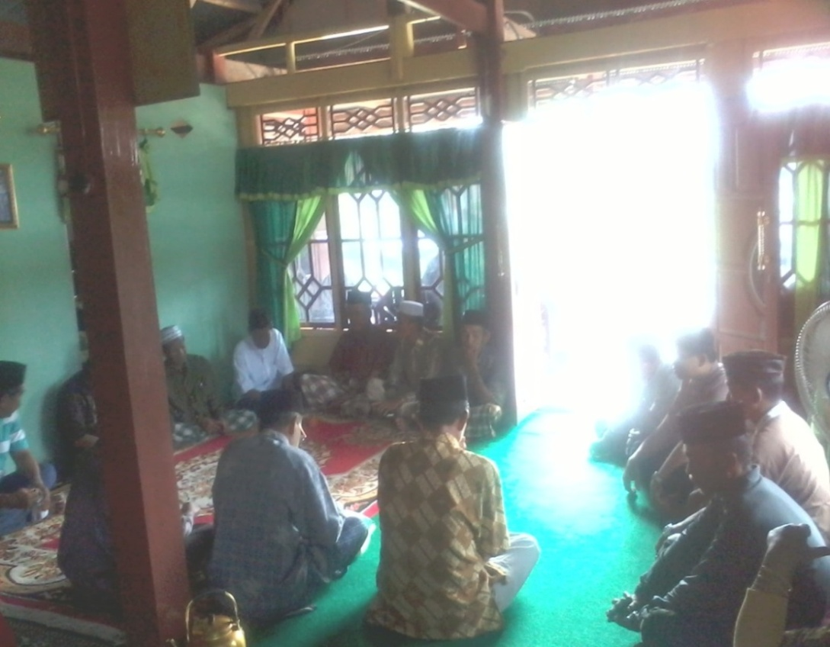
Gambar 3. Persiapan pembacaan Barazanji
( Dokomentasi oleh penulis pada tanggal 25 oktober 2013)

Pembaca Barazanji duduk dengan membentuk sebuah lingkaran dan seluruh pembaca Barazanji langsung duduk bersila dan duduk saling berhadapan, dan imam memulai pembacaan Barazanji. Pembacaan Barazanji di mulai dengan imam membacakan “falamma ana awanu maulidihil karim” saat pembacaan Barazanji dilangsungkan, pembaca Barazanji yang lain duduk dan mendengarkan dengan seksama. Dan hadirin yang hadir pada saat berlangsungnya pembacaan Barazanji mereka tidak bicara dengan nada yang keras sebab mereka tahu bahwa tidak boleh berbicara dengan nada yang keras karena merupakan acara yang sakral bisa berbicara tapi dengan nada yang lembut.
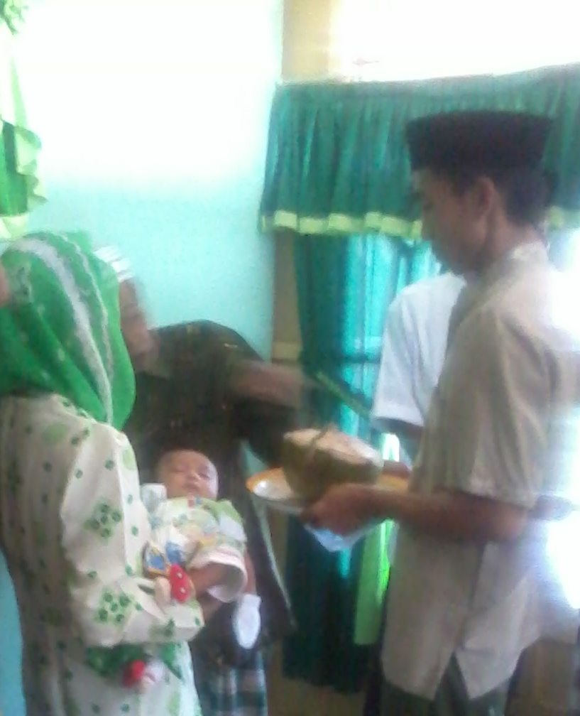
Gambar 4. Pemotongan rambut bayi
( Dokomentasi oleh penulis pada tanggal 25 oktober 2013)

Sampai pada imam melantunkan ”Asrakal badru alaina” maka seluruh pembaca Barazanji berdiri dan ibu membawa bayi di depan imam untuk dipotong rambutnya sedangkan ayah bayi membawa kelapa dan gunting yang disimpan di atas baki untuk dipakai imam saat memotong rambut bayi. sebelum imam memotong rambut bayi maka gunting yang dipakai terlebih dahulu di basahi dengan air kelapa, `setelah itu barulah dipakai untuk memotong rambut bayi, sambil memotong rambut bayi maka imam membisikkan azan di telinga kanan apabila bayi tersebut laki-laki namun apabila bayi tersebut perempuan maka dia di bisikan iqama di telingah bagian kiri. setelah rambut bayi digunting maka rambutnya di simpan ke dalam kelapa masyarakat desa turuccinnae memaknai kelapa merupakan lambang sebuah kesegaran, kemudahan, dan kesehatan yang diharapkan agar selalu menyertai kehidupan anak yang dilahirkan tersebut. (wawancara dg Sanu 27 oktober, 2013). Setelah imam selesai memotong rambut bayi maka ibu bayi sudah bisa mengembalikan bayi kedalam kamar begitupun ayah bayi menyimpan kelapa yang sudah dipakai saat pemotongan rambut bayi. Sedangkan para pembaca Barazanji yang lain tetap melantunkan Barazanji sambil berdiri mereka menyanyikan Barazanji dengan posisi tangan didepan badan dan melantunkan Barazanji dengan penuh semangat. Dan ayah bayi kembali lagi ketempat pembaca Barazanji setelah menyimpan kelapa dengan memberikan selembar amplok yang berisikan uang kepada para pembaca dan menyimpan satu persatu ke dalam kantong pembaca Barazanji .

Gambar 5. Posisi Pembaca Barazanji

Keterangan gambar
Pembaca pertama
Pembaca ke dua
Pembaca ke dua
Imam.

( Pembaca pertama ) ( Terjemahan)
Asyrakal badru alainaa Munculla bulan purnama menerangi kami
Fakhtafat minhul buduuri Bulan purnama lainnya menjadi padam
Mitsla husnika maa raaina Kami semua belum perna memandang bulan Purnama yang menggululi
Qotthu ya waj’ ha ssururi Wajah yang penuh keceriahan
Anta samsun anta baderu Engkau laksana matahari engkau laksana Rembulan
Anta nuwru fawqanuri Engkau cahaya diatas cahaya
Anta iksiruwwagali Engkaulah laksana emas murni yang sangat Mahal
Anta misba hussuduwri Engkau penerang dada ini
( Pembaca ke dua ) ( Terjemahan)
Ya habibi ya muhammad Wahai kekasihku Muhammad
Ya aruusal khafiqoini Wahai pendamping indah sejagat
Ya muayyad ya mumajjad Wahai orang yang kuat dan sangat terpuji
Ya imamal qiblataini Wahai pemimpin
Marra a waj’haka yas adu Siapa saja memandang wajahmu niscaya Sangat bahagia
Ya karimal walidaini Wahai penghulu keturunan mulia
Hauw dukassafil Mubarrad Kolam airmu sejuk jernih;
Wirduna yaumannusyuwri Kunjungi kami pada hari akhirat
(Pembaca ke tiga) ( Terjemahan)
Maa ra ainaal iisa hannat Kami belum perna melihat unta yang minta Kasih saying
Bissuro illa ilaika Dengan berjalan dimalam hari (israj mij raj) Kecuali unta yang pernah datang kepada tuan
Wal mala shollu alaika Sedang para malaikat senantiasa bersholawat Untukmu
Wa atakal udu yabki Seonggok kayu sunggu datang kepadamu Dengan tangisannya
Wal ghamamat qad adhollat Awan selalu melindungimu
Wa tazallad baina yadaika Dengan rasa tawaddu menghadapmu
Wastajarat ya habibi Dia minta keselamatan wahai kekasihku
Indaka dhobyin nufuru Dan disisimu ada seekor kijang yang lari

(Pembaca pertama) (Terjemahan)
Inda maa syaddul maahaamil Takkala serombongan kafilah mau berangkat
Watanaadau lirrohilli Mereka mau berkemas-kemas untuk berangkat
Ji tuhum waddam u saa il Kamipun memandangi mereka dengan tangis Bercucuran
Qultu qiflii yaadaliilu Sambil berkata: b erhentilah sejenak wahai Penunjuk jalan
Hal tahammil rasa il Apakah engkau mau membawa surat
Ayyu hasy syauqul jaziilu dimana isinya sangat penuh dengan cinta dan Rindu yang mendalam
Nahwahatiaklmanazil Pada suatu arah tujuan yang jauh
Fil asyiyyi wal bukuri Dikalah pagi dan petang
(Pembaca ke dua) (Terjemahan)
Kullu man fill kauni haanu Tiap-tiap orang memendam cinta kepadamu
Fiika yabahil jabini Hai nabi yang memiliki keindahan wajah
Walahum fiika ghoroman Mereka semua sangat mencintai
Was tiyaquw wahaniinun Dan memendam rindu dan sayang
Fii ma anikal anamu Seluruh manusia sesuai dengan keinginanmu
Qod tabaddadha irina Mereka selalu menantimu sangat was-was
Anta lirrosuli khitaamun Engkau adalah utusan yang terakhir
Anta lil maula shakuuru Engkau terhadap Allah selalu memanjatkan Syukur
(Pembaca ke tiga) ( Terjemahan
Abdukal miskinu yarjuu Hambamu yang sangat miskin sangat Mengharapkan
Fadhaka jammal ghofiru Keutamaan yang sangat banyak
Fiika qad ahsanata dhonnii Kepadamu aku sangat berkehendak baik
Ya basyiru ya nadziru Wahai Nabi yang membawa kabar gembira Dan peringatan dari Tuhan
Fa aghits na wa ajirni Maka tolonglah aku dan selamatkan aku
Yaa mujiru minassa iri Wahai seorang pelindung dari neraka sya ir
Yaa ghiyaatmaka si ya malaadzi Wahai penolongku dan pelindungku
Fii mulimmatil umuri Dalam suasana yang tidak baik dan tercelah
(Pembaca pertama) ( Terjemahan)
Saida abdun qad tamalla Sangat bahagia seorang hambah yang Mendapat kegembiraan
Wanjala anhul hazimu Dan selamat dari segala kepedihan
Fiika yabadrun tajalla Kepadamu wahai purnama yang menampakkan diri
Falakal wishful hasinu Hanya untukmu semua sifat yang baik
Laika azka minka aslant Tiada orang yang lebih suci dari pada kamu
Qattu ya jaddal husaini Wahai kakeknya Hasan dan Husein (Anaknya Sayidah Fatimah Az Zahro Putrid Rasulullah Saw)
Falaikalahu sholla Kepadamula Allah melimpahkan rahmatnya
Dai man thuladuri Selama-lamanya dalam perputaran waktu yang Panjang
Ya waliyal hasanaiti Wahai yang menguasai kebaikan-kebaikan
Ya roofi addorajati Wahai yang mengangkat semua kedudukan
(Pembaca ke dua) ( Terjemahan)
Kaffir annidz dzunuba Bersikanlah dosa-dosaku
Wagfir annisayyi ati Dan ampunilah semua dosa-dosaku
Anta ghoffarul khothooya Engkau adalah dzat yang mengampuni semua Kesalahan-kesalahan
Wadzadunubil mubiqoti Dan dosa-dosa kejahatan
Anta sattarul masawi Engkau adalah dzat yang menutupi segala Keburukan
Wamukilul atsarooti Dan dzat yang menggagalkan kejahatan
Allimussiri wa akhfaa dan zat yang mengabulkan semua permintaan
Rabbi farhamna jami an Tuhan kasihanilah kami semua
Bi jami is sholihati Sehingga mampu melakukan segala kebaikan.

Berikut penulisan lagu Barazanji asaraka dalam bentuk notasi balok
C = Do
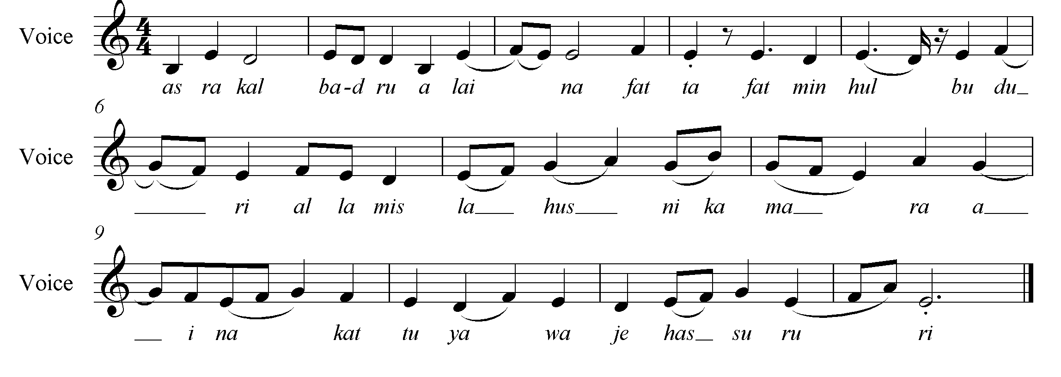
dilanjutkan dengan bagian lagu berikutnya yang berupa nada yang sama dengan diatas tetapi kandungan lirik yang berbeda.
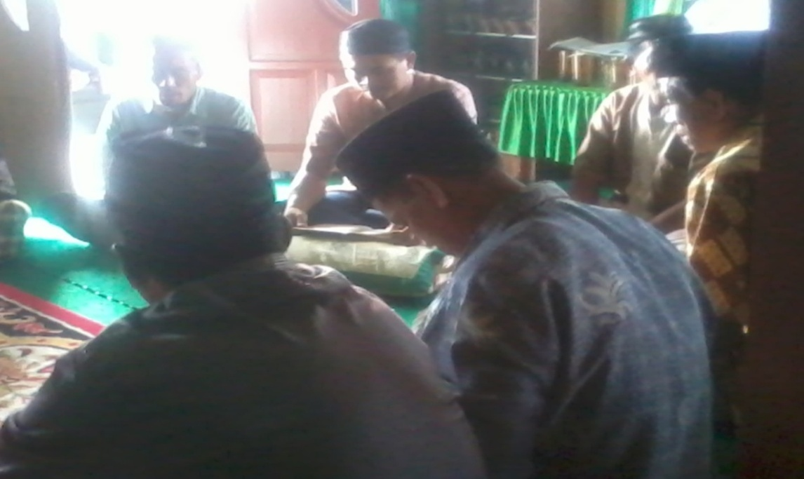

Gambar 6. Pembacaan Barazanji
( Dokomentasi oleh penulis pada tanggal 25 oktober 2013)
Meski tampa iringan alat musik namun enak di dengar, sebab lirik yang indah, setelah itu maka pembaca Barasanji duduk kembali di tempat semula dan pembaca Barazanji tidak lagi melantunkan dengan bersamaan tapi pembaca Barazanji melantunkan Barazanji dengan perorangan yang dimulai dari sebelah kanan imam dengan melantunkan “Wabaraza Sallallahu Alaihi Wasallam’’ dan mereka melantunkannya sama seperti sedang membacakan ayat suci alquran. dan setelah pembaca Barazanji yang terakhir yang berada di samping kiri imam melantunkan “ wa balagal dhoinul imla’i fi fadafidil i dhahi muntaha’’ setelah itu maka imam kembali mengambil alih dengan membacakan doa “allahumma yabasithal yadaini bil atiyyat’’ sampai pada imam membacakan “wasalamun alal mursalim walhamdulilla hirabbil alamin.
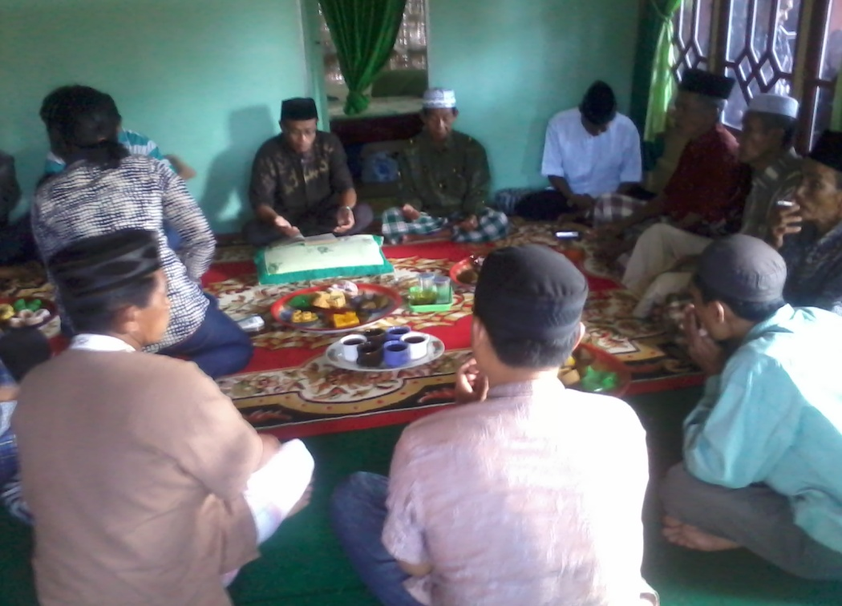
Gambar 7. Pembacaan doa
( Dokomentasi oleh penulis pada tanggal 25 oktober 2013)
Setelah imam selesai membacakan doa maka para pembaca Barazanji diberikan lagi suguhan berupa makanan, dan minuman dari tuan rumah. Yakni kue tradisional dan secangkir teh. Hal ini pertanda pembacaan Barazanji telah dilaksanakan. dan makanan dan minuman yang ada sudah dapat dinikmati. Dan para pembaca Barazanji juga bebas untuk berbicara dan bisa merokok bagi yang mau begitupun dengan para hadirin yang hadir pada acara hajatan tersebut sudah bebas untuk berbicara dan tidak lagi harus berbicara dengan nada yang lembut sebab pembacaan Barazanji telah dilaksanakan, setelah pembaca selesai makan maka mereka pulang dengan dengan membawa kaddo minyak, yang diberikan oleh tuan rumah pembuat hajatan.
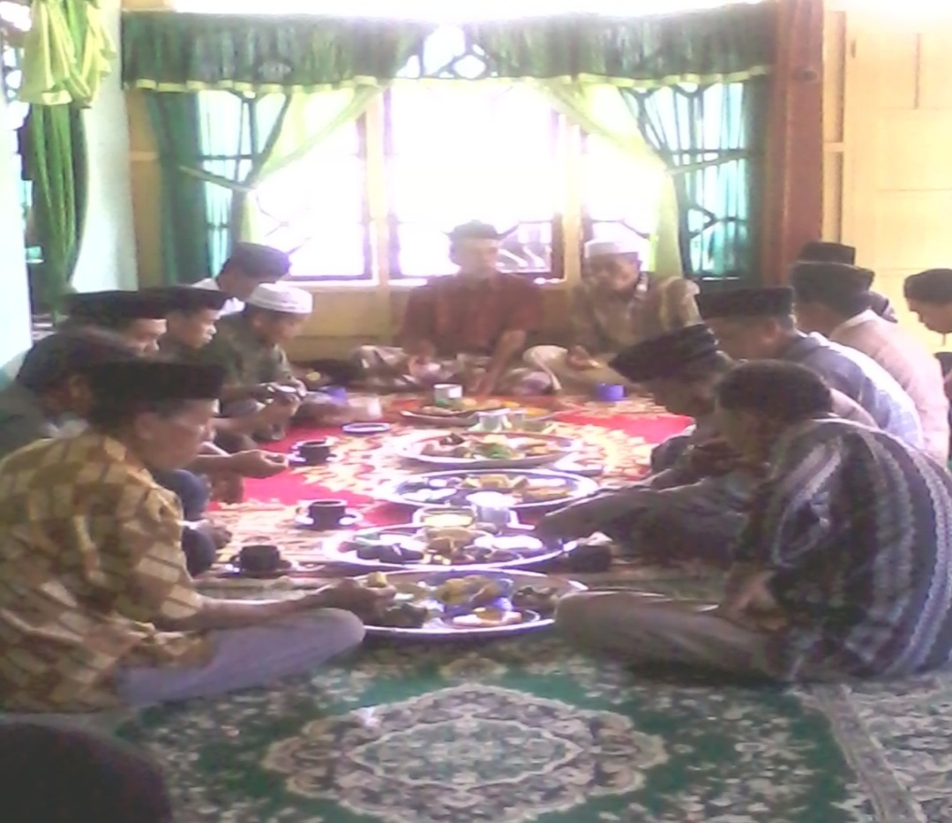
Gambar 8. Selesai Pembacaan Barazanji
( Dokomentasi oleh penulis pada tanggal 25 oktober 2013)
3. Fungsi Barazanji Asaraka dalam acara aqiqah di desa turuccinnae kecamatan lamuru kabupaten Bone.
Terciptanya karya seni dalam suatu lingungan masyarakat mempunyai maksud dan tujuan yang ingin dicapai. Terciptanya karya tersebut membutuhkan waktu yang lama yang dimulai dari lahirnya ide dalam pikiran dari para penciptanya. Proses penciptaannya dapat kita pahami tentang bagaimana peranan dan kedudukan suatu karya seni dapat dinikmati oleh manusia sekitarnya untuk dapat merasakan dan memenuhi kepuasan perasaan seseorang seperti dengan Barazanji, dengan adanya Barazanji di tengah-tengah masyarakat Bone khususnya desa turuccinnae memiliki maksud dan tujuan tertentu. Barazanji dahulu dikenal sebagai media penyebaran agama islam namun pada saat ini Barazanji tidak hanya sebagai penyebaran namun telah memiliki bererapa fungsi dalam masyarakat Bone.
Barazanji pada acara aqiqah merupakan sesuatu yang penting terhadap kelahiran seorang bayi sebab dengan melantunkan kitab Barazanji maka kita mengingat-ingat riwayat sang Nabi, seraya memanjatkan salawat serta salam untuknya, dan berharap agar bayi tersebut menjadi anak yang saleh dan menjalankan sayariah islam.. Dalam acara aqiqah Barazanji disajikan pada saat pemotongan rambut bayi dengan melantunkan syair Barazanji yang merupakan penceritakan terhadap riwayat Nabi Muhammad. Yang dimulai dengan bacaan Asraka maka semua pembaca berdiri dan bersahutan secara bergantian, dan dilantunkan dengan penuh semangat seraya Nabi Muhammad Saw turut hadir dalam upacara ketika orang berdiri sambil bersalawat.
Barazanji juga memiliki Fungsi pendidikan yaitu Nabi mengajarkan kepada manusia banyak hal tentang norma agama dan nilai-nilai kehidupan yang dapat diteladani umat manusia, sehingga kita mau belajar dari sifat Nabi, Nabi yang telah memperkenalkan kita tentang islam sebuah agama yang oleh allah diakui sebagai agama paling akhir. Kisah Rasullullah adalah biografi bernilai yang menjadi salah satu pedoman umat islam dalam menegakkan agamanya ditengah kehidupan. Dengan mempelajari kisah Rasulullah ini kita akan benar benar merasa dekat dengan sosok Nabi, bagaimana perilaku, akhlak yang beliau miliki. Saat ini banyak kita temukan orang-orang yang menghina sosok Muhammad dengan asal-asalan, mereka menghina dan menjelekkan sosok Nabi sesungguhnya mereka tak pernah membaca kisah Nabi secara utuh dengan kita mempelajari maka kita tak akan ikut dalam mempercayai fitnahan-fitnahan orang yang membenci Muhammad dan agamanya.
Barazanji Asaraka juga memiliki fungsi sosial Perekat antar keluarga dan antara anggota masyarakat. Melalui tradisi pembacaan Barazanji ini, anggota masyarakat saling bertemu, dan saling berbagi rasa, kebersamaan ketika tradisi ini sedang berlangsung dipelihara diantara mereka, sehingga mampu mempererat hubungan antar keluarga dan masyarakat. keluarga dan masyarakat. (Wawancara Dg. Sanu 27 oktober 2013).
Barazanji Asaraka juga memiliki fungsi hiburan dijadikan sebagai sarana hiburan bagi masyarakat desa turuccinnae agar dapat memberi kesan bagi keluarga, kerabat dan masyarakat yang hadir dalam acara tersebut karena Barazanji Asaraka dinyanyikan dengan syair dan lantunan lirik yang indah, walaupun tampa di iringi dengan menggunakan alat musik tetapi Barazanji Asaraka dinyanyikan dengan nada yang indah sehingga menimbulkan rasa tenang bagi orang yang mendengarnya. Barazanji Asaraka juga bertujuan agar para tamu tidak bosan setelah mengikuti berbagai rangkaian acara.

- PEMBAHASAN
Masyarakat Sulawesi Selatan pada awalnya hanya mengenal kepercayaan animisme dan barulah kemudian mengetahui dan menjadi penganut agama islam. masuknya agama islam ke dalam masyarakat yang mempunyai kepercayaan animisme menimbulkan asimilasi. Proses islamisasi berlangsung secara intensif dan para penganjur agama islam berusaha melakukan pendekatan yang persuatif terhadap warga yang masih menganut kepercayaan leluhur yang bersifat animisme Tidak heran juga penerimaan agama islam oleh penganut kepercayaan animisme tersebut berlangsung dengan cukup mudah, sekalipun pada waktu-waktu tertentu kadang kalah ditemukan warga masyarakat yang telah beragama islam yang juga masih melakukan upacara yang bersifat animisme. untuk mengatasi atau mengurangi upacara tersebut Kalangan mubaligh dan tokoh-tokoh masyarakat islam pun mengintensifkan upacara-upacara keagamaan yang bersifat islami seperti upacara peringatan israj-mikraj dan Maulid Nabi Muhammad Saw serta memperbanyak kegiatan Barazanji. Dengan upacara-upacara semacam itu diharapkan para penganut agama islam dapat tuntunan agama islam. Dalam upacara-upacara keagamaan itu, hadirin diberikan arahan-arahan hidup yang bersumber dari ajaran agama islam yang menyadarkan keberadaan mereka sebagai umat islam.
Masyarakat turuccinnae mengenal Barazanji adalah suatu puji-pujian dan yang menceritakan riwayat Nabi Muhammad Saw. Nama Barzanji diambil dari nama pengarangnya, seorang sufi bernama Syaikh Ja’far bin Husin bin Abdul Karim bin Muhammad Al – Barzanji. Beliau adalah pengarang kitab Maulid yang termasyur dan terkenal dengan nama Mawlid Al-Barzanji. Karya tulis tersebut sebenarnya berjudul ‘Iqd Al-Jawahir (kalung permata) atau ‘Iqd Al-Jawhar fi Mawlid An-Nabiyyil Azhar. Barzanji sebenarnya adalah nama sebuah tempat di Kurdistan, Barzanj Pembacaan Barazanji biasa dilantunkan pada acara hajatan seperti aqiqah, pernikahan, khitanan, kematian, dan acara syukuran seperti mendirikan rumah baru Isi Berzanji bertutur tentang kehidupan Nabi Muhammad saw yakni silsilah keturunannya, masa kanak-kanak, remaja, dewasa, hingga diangkat menjadi rasul. Didalamnya juga mengisahkan sifat-sifat mulia yang dimiliki Nabi Muhammad serta berbagai peristiwa untuk dijadikan teladan umat manusia. Sehubungan dengan penjelasan tentang Barazanji yang telah dijelaskan sebelumnya maka seiring dengan teori yang dijelaskan oleh saransi dalam bukunya tradisi masyarakat islam di Sulawesi selatan. yang mengatakan bahwa Barazanji adalah adalah nama suatu kampung yang apabila dijadikan ismun-nisbah lalu menjadi “Barazanji” yang berarti orang yang berasal dari kampung Barazanj. Akan tetapi, sudah menjadi kelaziman bahwa Barazanji diartikan membaca sejarah atau riwayat kelahiran Nabi Muhammat Saw, Yang telah disusun dalam bahasa arab oleh seorang pengarang yang bernama ja’far al- Barazanji (ja’far yang berasal dari Barasanji). Sejak awal abab ke- 2 hijriah orang sudah mulai menulis kisah hidup Nabi Muhammad dalam berbagai bentuk. Ada yang berbentuk prosa, ada yang berbentuk puisi dan adapula yang mengggabungkan kedua-duanya. (Saransi, 2003: 28)
46
Barazanji merupakan inti setiap upacara yang dilaksanakan dalam upacara aqiqah, pernikahan, khitanan, kematian, dan acara syukuran seperti mendirikan rumah baru. Pembacaan Barazanji pada umumnya dilakukan di berbagai pengharapan untuk pencapaian sesuatu yang lebih baik.
Kitab Barazanji ditulis dengan tujuan untuk meningkatkan kecintaan kepada Nabi Muhammad Saw dan meningkatkan gairah umat. Dalam kitab Barazanji riwayat Nabi Saw dilukiskan dengan bahasa yang indah dalam bentuk puisi dan prosa yang sangat menarik. Dengan melantunkan kitab Barazanji maka kita mengingat-ingat riwayat sang Nabi, seraya memanjatkan salawat serta salam untuknya, dan berharap mendapat keselamatan, kesejahteraan dan ketentraman. Pembacaan Barazanji dalam berbagai acara seperti aqiqah sudah menjadi tradisi yang dilakukan sejak dulu dan tradisi pembacaan Barazanji masih dipertahankan sampai saat ini, sehingga setiap kali melakukan hajatan mereka selalu melakukan pembacaa Barazanji.
Aqiqah merupakan penyembelihan hewan berupa dua ekor kambing bagi anak laki-laki dan satu ekor kambing bagi bayi perempuan, yang dilakukan sebagai ungkapan rasa syukur atas kelahiran seorang bayi. Hukum aqiqah adalah sunnah muakkad baik bagi bayi laki-laki maupun bayi perempuan. (Subardi.1968:113).
Pelaksanaannya aqiqah dilakukan pada hari ke tujuh, keempat belas, dua puluh satu atau pada hari yang lainnya yang memungkinkan. prosesi acara aqiqah. Acara aqiqah pada masyakat turuccinnae yaitu dimulai dengan penyampaian kepada para pembaca Barazanji, 3 hari sebelum acara aqiqah dilaksanakan. Dan juga penyampaian kepada keluarga dan kerabat terdekat dan masyarakat setempat bahwa akan diadakan aqiqah. Dan 1 hari sebelum acara, dilakukan pemotongan kambing, dua ekor kambing untuk bayi laki-laki dan satu ekor untuk bayi perempuan dan dilakukan pada waktu sore hari selain memotong kambing mereka juga memotong ayam sebanyak 12 ekor dan para tetangga dan kerabat dekat datang untuk membantu pemotongan kambing pada waktu sore hari dan membantu memasaknya. Setelah itu baru keesokan harinya dibuatkan Rebbang yang dibuat pada waktu pagi hari sekitar jam 08.00 Wita yang dibuat oleh laki laki sedang perempuan bertugas untuk memasak nasi dan membuat kue. Rebbang merupakan pagar berbentuk segi empat, dan panjang yang merupakan tempat untuk menanam ari-ari pandangan masyarakat bahwa penanaman ari-ari agar sang bayi terhindar dari gangguan parakang, karena itu tidak hanya dikitari pagar, tanah tempat penanaman ari-ari itu pun ditindi kayu cangkang selain itu, diletakkan pula kelapa sebanyak 7 disekeliling pagar yang bertujuan sebagai bekal kehidupan si bayi di kemudian hari (Wawancara Puang. Kamase 26 oktober 2013). Setelah proses pembuatan Rebbang selesai maka dilanjutkan dengan Menre Tojang dimana bayi tersebut di simpan di dalam ayunan yang dilakukan oleh Sanro, dan sanro mengayunnya secara vertikal atas bawah sebagai pengharapan agar kelak bayi tersebut kehidupannya selalu meningkat. Setelah itu barulah dilakukan proses pembacaan Barazanji. Sebelum proses pembacaan dimulai maka terlebih dahulu mereka di persilahkan untuk menyantap makanan yang telah disediakan di atas lantai yang telah di bentangi karpet di atasnya dan setelah mereka makan, barulah proses pembacaan Barazanji. Proses pembacaan Barazanji ini dimulai dengan iman membacakan ayat sampai pada “Asrakal Badru alaina” maka smua pembaca Barazanji berdiri dan dan bayi di bawa ke depan iman untuk di potong rambutnya dan sebelum bayi digunting rambutnya maka gunting yang dipakai untuk memotong rambut bayi dibasahi terlebih dahulu dengan air kelapa muda yang telah disediakan dan setelah rambut bayi digunting maka rambut tersebut di simpan di dalam kelapa, masyarakat di desa turuccinnae memaknai kelapa merupakan lambang sebuah kesegara`n, kemudahan, dan kesehatan yang diharapkan agar selalu menyertai kehidupan anak yang dilahirkan tersebut. (wawancara Puang. Kamase 26 oktober, 2013). Saat berdiri pembaca Barazanji melantunkan Barazanji dengan suara yang indah dan penuh semangat dan riang sebab mereka percaya bahwa ruh Nabi turut hadir dalam upacara ketika orang berdiri sambil bersalawat. dan dilantunkan secara bergantian setelah itu maka duduk kembali dan di baca per individu dan di baca seperti orang yang sedang mengaji. Setelah selesai maka imam kembali mengambil alih yaitu proses pembacaan doa dan setelah proses pembacaan doa selesai pembaca diberikan lagi suguhan berupa kue tradisional dan secankir kopi ini menandakan bahwa upacara Barazanji telah dilaksanakan. Dengan melaksanakan upacara Barazanji maka mereka telah menghormati dan memuliakan kelahiran Nabi sambil mengharapkan syafaat Nabi pada hari kiamat dan juga terlepas dari bencana dan mendapat kebajikan. Pembaca Barazanji berjumlah 7 orang atau lebih memakai kostum yang sopan sebagai penghormatan mereka terhadap Nabi Muhammad Saw. Sebab isi dari Barazanji berisikan doa-doa pujian terhadap Nabi maka sepantasnya mereka memakai pakaian yang sopan. pada saat pelaksanaan pembacaan Barazanji sedang berlangsung suasana di sekitar tenang sebab merupakan acara yang sakral, dan hadirin tidak boleh mengeluarkan suara dengan nada yang keras. Agar saat mendengarkan lantunan Barazanji dapat menimbulkan kesadaran bagi yang mendengarkan lantunan Barazanji dengan seksama pembacaan Barazanji menggunakan unsur vokal mesti tampa iringan musik tetap indah di dengar karena dilantungkan dengan syair dan lirik yang indah.
Ada beberapa fungsi yang terkandung dalam Barazanji pada acara aqiqah sebagai berikut.
Barazanji Asaraka memiliki fungsi Secara ritual sebab dengan melantunkan syair Barazanji yang merupakan puji-pujian terhadap riwayat Nabi Muhammad Saw maka kita mengingat-ingat riwayat sang Nabi, seraya memanjatkan salawat serta salam untuknya, dan berharap agar bayi tersebut menjadi anak yang saleh dengan menjalankan syariah islam.
Fungsi pendidikan yaitu Nabi mengajarkan kepada manusia tentang norma agama dan nilai-nilai kehidupan yang dapat diteladani umat manusia sehingga kita mau belajar dari sifat Nabi, Nabi yang telah memperkenalkan kita tentang islam sebuah agama yang oleh allah diakui sebagai agama paling akhir. Kisah rasullullah adalah biografi bernilai yang menjadi salah satu pedoman umat islam dalam menegakkan agamanya ditengah kehidupan.dengan mempelajari kisah rasulullah ini kita akan benar benar merasa dekat dengan sosok Nabi, bagaimana perilaku, akhlak yang beliau miliki. Saat ini banyak kita temukan orang-orang yang menghina sosok Muhammad dengan asal-asalan, mereka menghina dan menjelekkan sosok Nabi sesungguhnya mereka tak pernah membaca kisah Nabi secara utuh dengan kita mempelajari maka kita tak akan ikut dalam mempercayai fitnahan-fitnahan orang yang membenci Muhammad dan agamanya. Beriman kepada rasul adalah memang telah menjadi sebuah kewajiban bagi kita kaum muslim karena iman kepada rasul adalah salah satu dari rukun iman. .
Fungsi sosial yaitu Perekat antar keluarga dan antara anggota masyarakat. Melalui tradisi pembacaan Barazanji Asaraka anggota masyarakat, saling bertemu, dan saling berbagi rasa, kebersamaan ketika tradisi ini sedang berlangsung tercipta diantara mereka.
Barazanji Asaraka juga memiliki fungsi hiburan karena Barazanji dinyanyikan dengan syair dan lantunan lirik yang indah, walaupun tampa di iringi dengan menggunakan alat musik tetapi Barazanji dinyanyikan dengan nada yang indah sehingga menimbulkan rasa tenang bagi orang yang mendengarnya.
Sehubungan dengan penjelasan tentang fungsi Barazanji yang telah dijelaskan maka fungsi tersebut seiring dengan teori fungsi yang dijelaskan oleh Alan P Merriam dalam bukunya the antropologi of music yakni fungsi merupakan sekelompok aktivitas yang tergolong pada jenis yang sama berdasarkan sifat atau pelaksanaannya. Selain itu fungsi juga berarti kegunaan suatu objek terhadap objek yang lainnya. Adanya fungsi maka kita dapat menentukan nilai guna sesuatu dalam kehidupan
Fungsi musik tersebut diatas dapat dijelaskan sebagai berikut:
- Fungsi musik sebagai pengungkapan emosional
sebagai suatu media bagi seseorang untuk mengunkapkan perasaan atau emosinya, dengan menyajiakn Barazanji Asaraka maka dapat mengungkapkan perasaan bahagia bagi keluarga dan hadirin yang ikut hadir .
b Fungsi penghayatan estetis
memiliki unsur keindahan atau estetika di dalamnya. Melalui musik kita dapat merasakan keindahan atau estetika di dalamnya. Dengan syair dan lantunan lirik yang indah yang terdapat dalam Barazanji Asaraka sehingga kita bisa merasakan keindahan yang terkandung dari kitab Barazanji Asaraka.
c. Fungsi hiburan
memiliki fungsi hiburan mengacu kepada pengertian bahwa musik pasti mengandung unsur-unsur yang bersifat menghibur. dimana Barazanji Asaraka dapat menghibur sehingga para tamu tidak bosan setelah mengikuti berbagai rangkaian acara.
- Fungsi yang berkaitan dengan norma sosial
Musik berfungsi sebagai media pengajaran akan norma-norma atau peraturan-peraturan. Barazanji Asaraka pada acara aqiqah banyak menyampaian norma-norma dan peraturan-peraturan melalui syair-syair yang berisi tentang sejarah riwayat Nabi Muhammad Saw.
- Fungsi pengintegrasian masyarakat
Fungsi dalam pengintegrasian masyarakat suatu musik jika dimainkan secara bersama-sama maka tanpa disadari musik tersebut menimbulkan rasa kebersamaan. Seperti saat melantunkan Barazanji Asaraka, dimana Barazanji Asaraka dilantunkan secara bersama-sama antar pembaca Barazanji.

BAB V
KESIMPULAN DAN SARAN

- KESIMPULAN
Berdasarkan hasil analisa data yang telah dipaparkan maka dapat ditarik kesimpulan bahwa Barazanji adalah puji-pujian yang menceritakan riwayat Nabi Muhammad Saw. Pembacaan Barazanji biasa dilakukan pada acara-acara hajatan seperti Maulid, pernikahan, khitanan, kematian, mendirikan rumah, dan aqiqah.
Bentuk penyajian pembaca Barazanji berjumlah 7 orang atau lebih, yang terdiri dari imam dan masyarakat setempat yang mengetahui tentang pembacaan Barazanji. Pembaca Barazanji Memakai pakaian sopan, dan pelaksanakan Barazanji di laksanakan pada siang hari.. Proses pelaksanaan Barazanji pada acara aqiqah dimulai dengan upacara maddebbang, mangoloh, menre tojang, dan pemotong rambut yang dilakukan pada saat pembacaan kitab Barazanji. Barazanji Asaraka dilantunkan tampa menggunakan alat musik namun tetap enak di dengar karena memiliki syair dan lirik yang indah sehingga dapat menimbulkan rasa tenang bagi yang mendengarkan dengan seksama
Adapun fungsi pembacaan Barazanji dalam acara aqiqah di desa turuccinnae kecamatan lamuru kabupaten Bone.
        - Fungsi ritual
        - Fungsi pendidikan
        - Fungsi sosial
        - Fungsi hiburan
55
- SARAN
Berdasarkan kesimpulan maka penulis akan mengemukakan beberapa saran sebagai berikut.
- Kebudayaan tersebut harus dipertahankan agar akan terus ada dan tidak akan hilang sehingga dapat dilihat oleh generasi yang akan datang.
- Agar masyarakat di Bone tidak hanya mengetahui pembacaan Barazanji sebagai suatu yang digunakan untuk kegiatan upacara seperti aqiqah namun mengetahui arti penting yang terkandung di dalam Barazanji.
- Kepada pemerintah Bone agar dapat berperang aktif dalam melestarikan kebudayaan tradisi karena ini adalah warisan leluhur yang tak ternilai harganya.

DAFTAR PUSTAKA

- Sumber Tercetak

Hasan, Iqbal. 2002. Pokok-Pokok Materi Metodologi Penelitian Dan `Aplikasinya. Jakarta: Ghalia Indonesia.
Jamalus. 1975. Musik II Untuk SPG Kelas I,II,III. Bandung: Masa Baru.
Khaeruddin.2012. Musik Vokal Tradisional Rate Dan Studi Perubahan Kontinuitas, Makassar: kedai Aksara.
Kuntowijoyo, 1987. Budaya Dan Masyarakat, Yogyakarta: PT Tiara Wacana Yogya.
Manda, Darman. 2008. Komunitas Adat Karampuang. Jakarta: Badan Penerbit Universitas Negeri Makassar.
Moeliono, Anton M. 1989. Kamus Besar Bahasa Indonesia. Jakarta: Balai Pustaka.
Moleong, lexi j. 2004. Metodologi Penelitian Kualitatif edisi revisi. Bandung: PT Remaja Rosdakarya.
Merriam, Alan p. 1964. Anthropology of Music. Cicago : northwester
University Press.
Murgianto, Sal. 2004. Tradisi Dan Inovasi Beberapah Masalah Tari Di Indonesia. Jakarta : Wedatama Widya Sastra.
Okatara, Bebbi. 2009. JagoTeknik Vocal Menuju Penyanyi Professional Bersuara Emas. Jakarta: Gudang Ilmu.
Saransi, Ahmad. 2003. Tradisi Masyarakat Islam Sulawesi selatan. Makassar: lamacca press.
Sugiyono. 2006. Metodologi Penelitian Pendidikan pendekatan
kuantitatif, kualitatif, dan R&D. Bandung: Alfabeta.
Sugiono, 2002 Metode Penelitian Bisnis. Bandung: Alfabeta
Sunarko, Hadi. 1989. Seni Musik 1 Untuk Kelas 1 Smp. Jakarta: PT Intan Pariwara.
Sunarko, Hadi. 1989. Seni Musik 2 Untuk Kelas 2 Smp. Jakarta: PT Intan Pariwara.
Subardi. 1968. Pengantar Sejarah Dan Ajaran Islam. Jakarta : BinaCipta.
Shophianto Tarampak. 2013. Fungsi Nyanyian Jemaat Dalam Peribadatan Gereja Toraja Jemaat Bunturanu Makassar: Skipsi Fakultas Seni dan Desain UNM.
Usman. 2004. Metodologi Penelitian Sosial. Jakarta: PT Bumi Aksara,
Zain, badudu. 1994. Kamus Umum Bahasa Indonesia. Jakarta: Pustaka Sinar Harapan.

- Nara Sumber

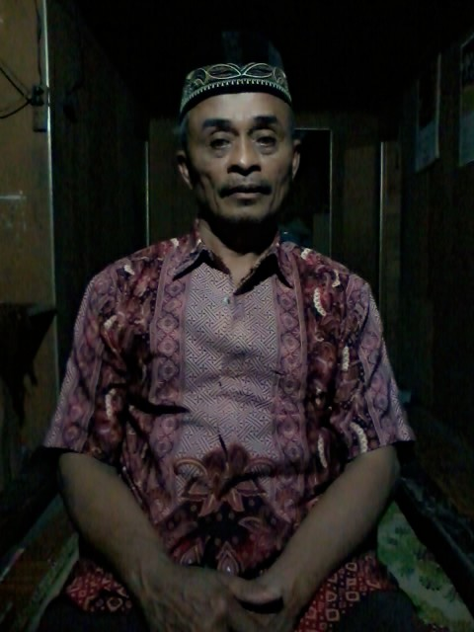
Nama : Kamase
Alamat : Dusun Bottoriu, Desa Turuccinnae
Umur : 66 tahun
Pekerjaan : Petani

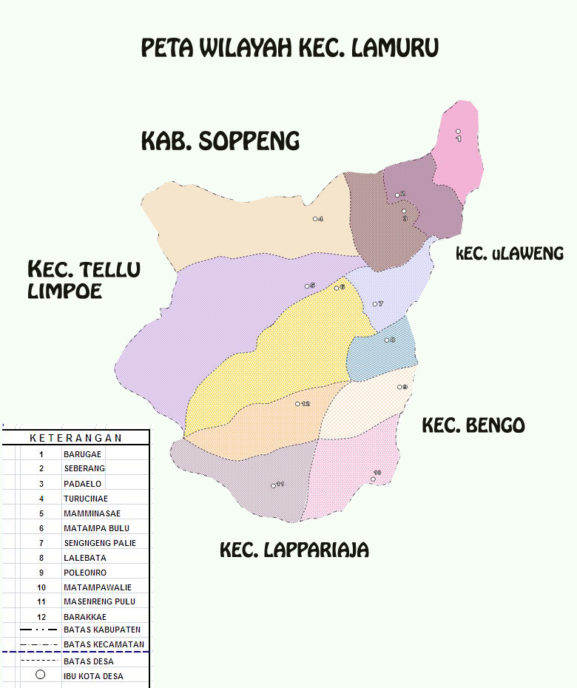

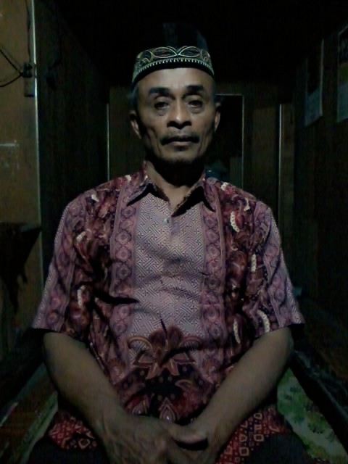

FOTO NARASUMBER
KAMASE

Nama lengkap Umega disapa Ega lahir pada tanggal 30 September 1990 di Kolaka . Anak pertama dari empat bersaudara yang merupakan anak dari Jamal dan Asna. Penulis menempuh pendidikan pertama selama 2 tahun di SD NEGERI
45 Wayame, di Ambon dan pindah di kampung halaman orang tua penulis, di
desa Turuccinnae Kecamatan Lamuru Kabupaten Bone di SD IMPRESS 10/73
Katoi kolaka Utara selama satu semester dan selesai pada tahun 2005. Tamat sekolah penulis tidak melanjutkan kejenjang SMA dan akhirnya menganggur selama 1 tahun. Pada tahun 2006 penulis kembali melanjutkan pendidikan sma negeri 1 lasusua selama 3 tahun dan selesai pada tahun 2009 dan melanjutkan pendidikan diperguruan tinggi yang ada di Makassar UNM pada Fakultas Seni Dan Desain Program Studi Sendratasik angkatan 2009 penulis sangat bersyukur telah diberikan kesempatan bisa menimbah ilmu sabagai bekal di masa yang akan datang. Penulis berharap dengan ilmu pengetahuan yang didapatkan dapat diamalkan, serta membahagiakan kedua orang tuaku yang kusanyangi

